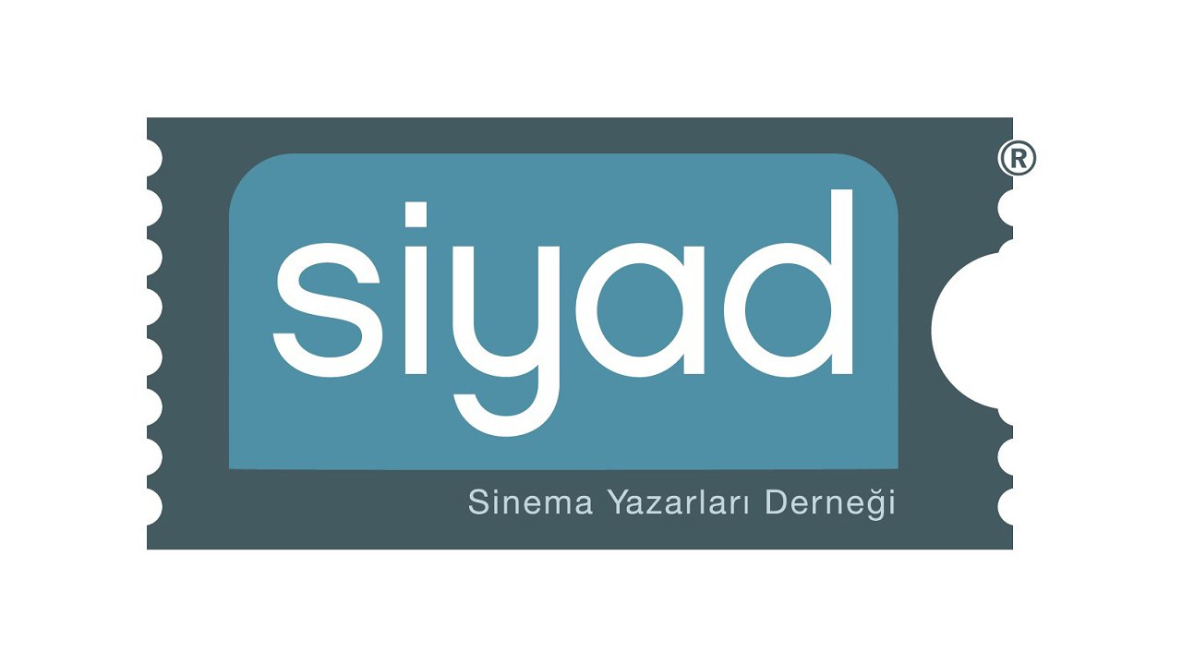

**SİYAD, BELGESEL, KISA VE FANTASTİK FİLM ADAYLARINI AÇIKLADI**

Sinema Yazarları Derneği (SİYAD) belgesel, kısa ve fantastik film kategorilerinde 2024 yılı en iyi film adaylarını açıkladı. Dernek bünyesinde oluşturulan kurullar, yıl boyunca ülke genelinde gösterimi gerçekleştirilen yapımlar arasından yılın en iyisi olmaya aday filmleri belirledi. Belgesel sinemada beş kısa, beş uzun metraj olmak üzere 10 film iki ayrı kategoride aday gösterildi. Kısa film listesinde ise 10 film yer aldı. Giovanni Scognamillo Fantastik Film Ödülü kategorisinde ise üçü uzun, ikisi kısa metraj olmak üzere beş film aday gösterildi.

SİYAD üyeleri bu filmleri oylayarak yılın en iyilerini seçecek. Kazananlar mart ayında gerçekleştirilecek **SİYAD 57. Türkiye Sineması Ödülleri** töreninde açıklanacak ve ödüller sahiplerine verilecek. Aynı törende sahiplerini bulacak ulusal uzun metraj film ödülleri adayları ise önümüzdeki günlerde açıklanacak.

Aşağıda, uzun belgesel, kısa belgesel, kısa film ve fantastik film kategorilerinde 2024 yılı en iyi film adaylarını bulabilirsiniz.

**SİYAD 57. TÜRKİYE SİNEMA ÖDÜLLERİ**

**ULUSAL UZUN BELGESEL ÖDÜLÜ ADAYLARI**

**Bizim İsmail** (Yön: Fatin Kanat, Önder İnce)

**Dargeçit** (Yön: Berke Baş)

**Domates Biber Depresyon** (Yön: Aybüke Avcı)

**Görünür Görünmez** (Yön: Kolektif)

**Zamanın Kıyısında Sınav** (Yön: Haydar Demirtaş)

**ULUSAL KISA BELGESEL ÖDÜLÜ ADAYLARI**

**Küçük Buluntular** (Yön: Sevgi Ortaç)

**Sınırdaki Yıldız** (Yön: Bêrîvan Saruhan)

**Sweet Home Adana** (Yön: Nagehan Uskan)

**Şehir ve Mesih**(Yön: Aylin Kuryel, Raşel Meseri)

**Zarafet ve Şiddet Arasında** (Yön: Şirin Bahar Demirel)

**ULUSAL KISA FİLM ÖDÜLÜ ADAYLARI**

**Aç Açına** (Yön: Ahmet Togaç)

**Bir Aile** (Yön: Murat Çetinkaya)

**Dilan Hakkında Konuşmalıyız** (Yön: Umut Şilan Oğurlu)

**Eksi Bir** (Yön: Ömer Ferhat Özmen)

**Morî** (Yön: Yakup Tekintangaç)

**Mükemmel** (Yön: Ece Dizdar)

**Neredeyse Kesinlikle Yanlış** (Yön: Cansu Baydar)

**Noksan** (Yön: Cem Demirer)

**Recce** (Yön: Efecan Yıldız)

**Topraksız** (Yön: Enes Kılıç)

**GIOVANNI SCOGNAMILLO FANTASTİK FİLM ÖDÜLÜ ADAYLARI**

**Cenaze** (Yön: Orçun Behram)

**Cadı** (Yön: Erman Bostan)

**Hayaller, Umutlar ve Dönen Yunuslar (**Yön: Adil Burak Aydın)

**Noksan** (Yön: Cem Demirer)

**Siccin 7** (Yön: Alper Mestçi)